MySQL备份恢复

1. mysqldump 是最常用的备份工具，原理：

逻辑备份，将数据库以逻辑的SQL语句导出，适合小于50G的数据量；

物理备份，拷贝data文件，可能丢失正在新建的数据。

1. extrabackup第三方开源的物理备份工具

对于拷贝时新建的数据有log日志和标记。

1. mysqldump操作（关闭数据库操作）
2. mysqldump -uroot -p123456 -B -A –x --events|gzip >/tmp/bak_$(date +%F).sql.gz B表示备份多个库，并添加use，create database 等功能；A表示所有；x表示锁定当前备份的表，影响读写，尽量晚上备份；events不输出消息；gzip压缩；.sql.gz表示sql数据。
3. 定时任务，将上面备份的数据通过rsync+cront备份到backup_server
4. 恢复

scp -rp -P1212 /data/sql.bak2017-11-28.gz [root@10.0.0.7:/tmp/](mailto:root@10.0.0.7:/tmp/) 先拷贝文件

gzip -d /tmp/sql.bak2017-11-28.gz 解压会删除源文件

mysql -uroot -p123456 bb< /tmp/sql.bak2017-11-28 恢复语句

binlog会记录增量数据，可在移植完后再恢复。

grant select,insert,update,delete on wordpress.* to [wordpress@’10.0.0.%](mailto:wordpress@'10.0.0.%25)’ identified by ‘123456’ 授权增删改查给某个网段

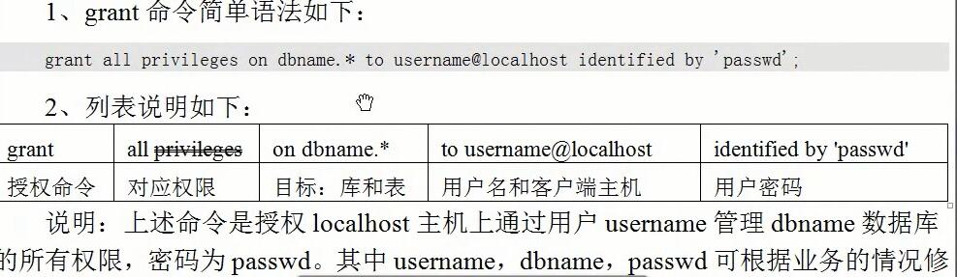

vim /application/nginx/html/blog/wp-config.php 修改配置文件，域名或者IP地址

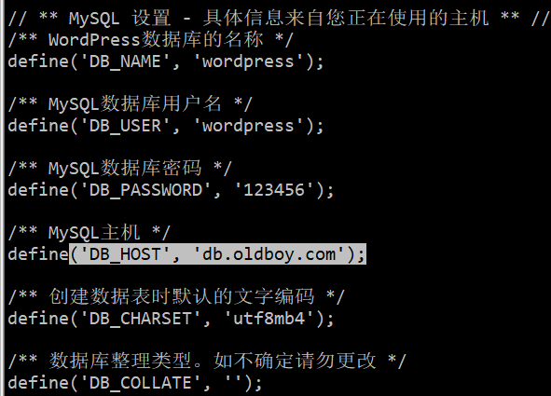

注：写成域名是为以后着想。

vim /etc/hosts 修改本机hosts文件（在需要连接的服务器上改）

打开网页测试恢复成功。